Défi cycle 1 MS / GS : comment construire une voiture qui roule sur au moins un mètre de façon autonome en partant d’un plan incliné ?
(d’après un travail publié sur le site de la fondation de la main à la pâte)
Lien avec le programme :
Utiliser, fabriquer manipuler des objets :
- Observer, formuler des interrogations plus rationnelles, construire des relations entre les phénomènes observés, prévoir des conséquences, identifier des caractéristiques susceptibles d'être catégorisées.
- Choisir, utiliser et savoir désigner des outils et des matériaux adaptés à une situation, à des actions techniques spécifiques (plier, couper, coller, assembler, actionner...).
- Réaliser des constructions ; construire des maquettes simples en fonction de plans ou d'instructions de montage.
Objectif(s) :  - Commencer à mettre en œuvre une démarche scientifique pour concevoir et fabriquer un objet roulant. | Matériel :  Piques à brochettes, bouchons en liège, rouleaux vides de carton type essuie-tout, petites bouteilles en plastique, pailles, bouchons de bouteilles d’eau ou de lait, outils de l’enseignant (vrille, planche, sécateur, ciseaux, pistolet à colle).  Plan incliné.
Mise en œuvre :
- Etape 1 : lancer le défi
Demander aux élèves comment construire une voiture ; pour cela, observer une « voiture jouet » pour déterminer les éléments principaux qui permettent à la voiture de rouler. La faire rouler sur le plan incliné.
- Etape 2 : premiers essais
Effectuer des premiers essais avec du matériel apporté par la maîtresse. Pour permettre aux essieux représentés par des piques de tourner, proposer de les glisser dans des pailles.
- Etape 3 : fabrication
Chaque élève fabrique sa propre voiture.
- Etape 4 : essais mesurés avec le plan incliné
Trouver un moyen de mesurer une distance d’un mètre.
- Etape 5 : analyse des résultats de l’expérimentation
Rechercher les obstacles à la réussite du défi et trouver des pistes d’amélioration.

- Etape 6 : décorer les voitures
Vive le tuning !
- Etape 7 : déposer sur le padlet du groupe sciences
Des photos, des vidéos courtes, des enregistrements sons d’élèves accompagnés d’une photo explicitant la démarche, des traces écrites (dessin, schéma…).
Exemples de réalisations possibles :
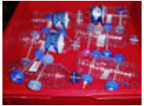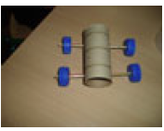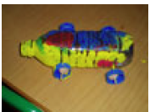
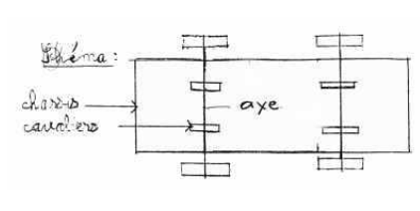
Apports théoriques pour l’enseignant :
L’énergie mécanique se conserve au cours d’un mouvement, à condition de négliger les frottements. L’énergie mécanique est la somme de l’énergie cinétique et de l’énergie potentielle. L’énergie cinétique est une énergie de mouvement, donc liée à la vitesse. L’énergie potentielle est quant à elle liée à l’altitude.
Au sommet du plan incliné, le véhicule est à l’arrêt. L’énergie cinétique est nulle, l’énergie potentielle maximum. Au cours de la descente du plan incliné, la voiture perd de l’énergie potentielle (car l’altitude diminue) et gagne de la vitesse, donc l’énergie cinétique augmente.
Au bas du plan incliné l’énergie potentielle est nulle et l’énergie cinétique maximum.
Au cours du trajet, l’énergie potentielle est transformée en énergie cinétique.
S’il n’y avait pas de frottement, la voiture continuerait indéfiniment sa course.
Traces :
- Des photos, des vidéos courtes, des enregistrements sons d’élèves accompagnés d’une photo explicitant la démarche, des traces écrites (dessin, schéma…).
Pistes pédagogiques de réinvestissement en classe /Pour aller plus loin…
- Fabriquer un autre objet avec une autre contrainte : flotte, le plus haut possible…

